七年级上册语文
【名著阅读】期末必出原题
1．读《朝花夕拾》，回答相关问题。
（1）下列说法中正确的一项是（ D ）
A．《狗·猫·鼠》是鲁迅为了悼念自己的宠物小隐鼠而写的，他仇猫的原因是因为猫吃了他的隐鼠。
B．藤野先生向鲁迅询问中国女人裹脚的事，是因为他不赞成裹脚。
C．《父亲的病》中为父亲看病的两个医生是叶天士、陈莲河。
D．《琐记》、《藤野先生》、《范爱农》三篇作品，记述了作者离开家乡到南京、日本求学和回国后的一段经历。
【详解】
（1）本题考查名著情节内容表述正误的判断。
A.有误，鲁迅仇猫的原因，第一，猫对自己捉到的猎物，总是尽情玩弄够了，才吃下去；第二，它与狮虎同族，却天生一副媚态；第三，它老在交配时嗥叫，令人心烦；第四，它吃了鲁迅小时候心爱的一只小隐鼠；
B.有误，藤野先生向鲁迅询问中国女人裹脚的事，是因为他想了解裹脚造成脚骨怎样的畸形；
C.有误，叶天士是文中“我”听说的一个病人的经历中出现的医生，并不是为父亲看病的医生；
（2）“在百静中，我似乎头里要伸出许多铁钳，将什么“生于太荒”之流夹住；也听到自己急急诵读的声音发着抖，仿佛深秋的蟋蟀，在夜中鸣叫似的。”这句话出自《五猖会》。
【详解】
根据文段中的语句“生于太荒”可知出自《五猖会》，是父亲让“我”背诵的《鉴略》里的句子“粤有盘古，生于太荒，首出御世，肇开混茫”。“我”想去看会，父亲要求“我”背书，“我”失望、郁闷至极，最后终于背书成功，得以去看五猖会。

2．下面的三条便签来源于七（1）班黑板报“走进《朝花夕拾》”板块。萱萱发现了每一条便签都有错误。请你指出并改正。
①阅读《范爱农》，那位严谨正直、没有民族偏见的日本先生令人难忘。
《范爱农》【改】《藤野先生》
②阅读《二十四孝图》，我们被老莱娱亲、郭巨埋儿等故事震惊，深深感受到鲁迅对封建孝道的赞扬。
对封建孝道的赞扬【改】对封建孝道的厌恶。
③阅读《无常》，我们为医巫不分，故弄玄虚的庸医感到愤慨。这些理性的批判，辛辣深刻，引发深思。
《无常》【改】《父亲的病》

3．新华中学新学校落成后，打算设计走廊和雕塑。聪明的你，一起来参与吧。
（项目一：恩师长廊）
（1）学校打算在过道两边设计一条“恩师长廊”。下面三幅“师生教学”图，你更喜欢哪一张图入选呢？请结合作品内容，阐述理由。60字左右。
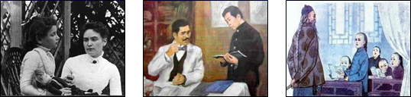

甲（《再塑生命的人》） 乙（《藤野先生》）
丙（《从百草园到三味书屋》）
我选（ ）
示例：甲《再塑生命的人》。 莎莉文老师用自己的知识、能力和爱心教海伦拼写布娃娃的单词，点燃了一个心怀苦闷和寂寞的残疾儿童心灵深处的火花，启迪她内心深处的感情世界。
示例：乙《藤野先生》。藤野先生为鲁迅添改讲义，关心弱国子民的学业，对鲁迅没有民族偏见，给予真诚的帮助和指导，他朴素而伟大的人格令人肃然起敬。使鲁迅终身难以忘怀。
示例：丙《从百草园到三味书屋》。寿镜吾先生方正、质朴、博学、严而不厉，给鲁迅读的书渐渐加多，对课也渐渐地加上字去，从三言到五言再到七言。教学很是认真，对学生严而不厉。
（项目二：英雄雕塑）
（2）学校打算在“神话主题馆”门口放置一个“神话英雄雕塑”。你会推荐《西游记》中的哪一位作为“神话英雄雕塑”的原形？请从以下人物中任选一个，结合作品内容，阐述理由。60字左右。
A．唐僧 B．孙悟空 C．沙和尚 我选（ ）
A.唐僧 仁厚善良，悲天悯人。每遇弱者受难，他都难免悲伤落泪，每遇生灵涂炭，他都想法设法加以解救。历经种种磨难，都不动摇唐僧的取经之心。他是神话中的英雄。

4．运用你课外积累的知识，完成小题。
（1）《朝花夕拾》中常常出现对迎神赛会、看戏等情节的回忆的篇目有《无常》《五猖会》 。
（2）鲁迅的《朝花夕拾》是一部回忆性的散文，其中刻画了许多形象鲜明的人物。下面句子写的是谁？请任选其一，写出人名并结合具体情节对该人物的形象予以评价。
（甲）她对自己的儿子虽然狠，对别家的孩子却好的，无论闹出什么乱子来，也决不去告诉各人的父母。
（乙）但不知怎地，我总还时时记起他，在我所认为我师的之中，他是最使我感激、给我鼓励的一个。有时我常常想：他的对于我的热心的希望，不倦的教诲，小而言之，是为中国，就是希望中国有新的医学；大而言之，是为学术，就是希望新的医学传到中国去。
示例一：衍太太，阴险虚伪，心地阴暗，表里不一，鼓励小孩子吃冰打旋子，在大人面前装好人；唆使鲁迅去偷母亲的首饰并散布谣言，总盼着邻家小孩干坏事。
示例二：藤野先生，修改讲义——认真负责；关心解剖实习和女人裹脚——严谨钻研学术；关心中国学生的学习——没有偏见。

5．名著
“我的保姆，长妈妈即阿长，辞了这人世，大概也有了三十年了罢。我终于不知道她的姓名，她的经历；仅知道有一个过继的儿子，她大约是青年守寡的孤孀。”
这段文字写的是长妈妈，请你写出“我”开始讨厌长妈妈的原因有哪些？后来哪一件事情使“我”感激敬重长妈妈的？
长妈妈总爱切切察察的絮叨；睡相不好，睡觉时成“大”字形抢占席子；嫌长妈妈规矩多；弄死了“我”的隐鼠。后来长妈妈为“我”买《山海经》，使“我”改变了态度。

6．对《朝花夕拾》有这样一句评语：“温馨的回忆，理性的批判”，请结合《从百草园到三味书屋》《藤野先生》《阿长与〈山海经〉》中的“温馨的回忆”、《无常》《父亲的病》《狗﹒猫﹒鼠》《五猖会》中的“理性的批判”的相关内容，各选择一篇，分别加以阐述。
示例一：《从百草园到三味书屋》一文描述孩子们在百草园的雪地上捕鸟的情景。
示例二：《藤野先生》一文中作者着重在写藤野先生对自己的关怀、教育的深厚情谊，写出了鲁迅对藤野先生的深深怀念以及

7．请参加“《朝花夕拾》我来讲”读书交流会，完成下面的任务。
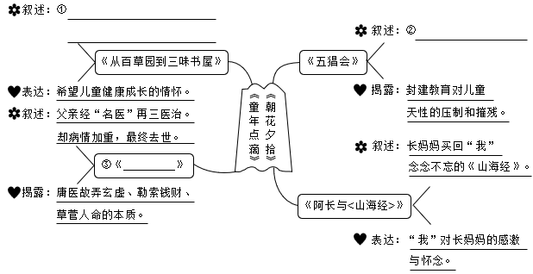

（1）语文老师以“细品数朵‘朝花’，感悟鲁迅初心”为主题，绘制了上面的思维导图来分享他的阅读体验，请你调动阅读积累，把图中①②③处应填写的内容写在横线上。
① 《从百草园到三味书屋》描述了色调不同，情韵各异的两大景片：百草园和三味书屋。作者写百草园，以“乐”为中心，以简约生动的文字，描绘了一个奇趣无穷的儿童乐园，其间穿插“美女蛇”的传说和冬天雪地捕鸟的故事。三味书屋则是一个完全不同的世界，作者逼真地写出了三味书屋的陈腐味，说它是“全城中称为最严厉的书塾”，儿童在那里受到规矩的束缚。但作者并未将三味书屋写得死气沉沉，而是通过课间学生溜到后园嬉耍，老私塾先生在课堂上入神读书学生乘机偷乐两个小故事的叙述，使三味书屋充满了谐趣，表现了儿童不可压抑的快乐天性。
② 《五猖会》记叙了作者少年时一次看五猖会时发生的波折。作品开篇就为参加赛会蓄势，先写童年看赛会，然后写《陶庵梦忆》里的热闹赛会，接着写自己见过的比较隆盛的赛会，这些都在为写五猖会做铺垫，写“我”对五猖会的精彩内容心驰神往。而父亲却要“我”背出“一字也不懂的”《鉴略》的内容，“背不出，就不准去看会”，“我”失望、郁闷至极，最后终于背书成功，得以去看五猖会，而作者并没写五猖会的盛况。
③ 根据叙述的主要内容及揭露的现象可知，这部作品是《父亲的病》。《父亲的病》重点回忆儿时为父亲延医治病的情景，描述了几位“名医”的行医态度、作风、开方等种种表现，揭示了这些人巫医不分、故弄玄虚、勒索钱财、草菅人命的实质。
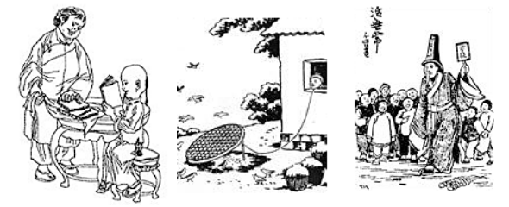
（2）语文课代表向同学们展示了出自《朝花夕拾》的三幅插图。请你根据这三幅插图的画面内容，选出相对应的文章名称。

① ② ③
A．《无常》 B．《阿长与（山海经）》
C．《从百草园到三味书屋》
第一幅图：根据插图中一位年长的妇女、打开的纸包中有四本小书、一个孩子等内容可知，这是《阿长与〈山海经〉》中阿长给儿时鲁迅寻购并赠送他渴求已久的绘图《山海经》时的情景。故选B。
第二幅图：插图画的是捕鸟的场面，根据竹筛、棒、长绳、孩子等内容可知，这是《从百草园到三味书屋》中雪地捕鸟的情景。故选C。
第三幅图：根据插图中题写的“无常”等几个字及戴着纸糊的高帽子的人物可以知道，这是《朝花夕拾》中《无常》的画面。《无常》中所描绘的无常是一个勾魂使者。浑身雪白，粉面朱唇，眉黑如漆，活泼而滑稽，是一个招人爱好的鬼。故选A。
（3）阅读下面的名著选段，回答问题。
还记得有一回A将我叫到他的研究室里去，翻出我那讲义上的一个图来，是下臂的血管，指着，向我和蔼的说道：
“你看，你将这条血管移了一点位置了，——自然，这样一移，的确比较的好看些，然而解剖图不是美术，实物是那么样的，我们没法改换它。现在我给你改好了，以后你要全照着黑板上那样的画。”
但是我还不服气，口头答应着，心里却想道：
“图还是我画的不错：至于实在的情形，我心里自然记得的。”
①《朝花夕拾》原名《旧事重提》，实际是鲁迅在回忆往事，采撷温暖，语段中的A指的是藤野先生。
②请结合选文对A这个人物进行评价。
结合“你看，你将这条血管移了一点位置了”“然而解剖图不是美术，实物是那么样的，我们没法改换它”这些语言描写可知 ，藤野先生治学严谨，对学生要求严格。

8．名著阅读。
（1）《朝花夕拾》这本书回忆了鲁迅的童年，请根据内容，参照提示将下面表格空白处填写完整。
作品 | 事件 | 情感
《阿长与山海经》 | 长妈妈为“我”买来《山海经》 | A.
《从百草园到三味书屋》 | B． | 快乐有趣
C． | 看迎神赛会出发前却被逼背书 | 郁闷无奈
A.新的敬意；B.雪地捕鸟；C.《五猖会》
（2）《朝花夕拾》中，鲁迅先生怀着真挚的感情，塑造了范爱农这一人物形象，但文中并未交代范爱农的死因，你认为范爱农是自杀还是误伤性命？请结合原文说明理由。
根据《范爱农》的内容可知，范爱农是“浮水的好手”，他在大风雨的夜晚，酒后失足落水，根据这些线索能推断出他是误伤性命。

9．在《朝花夕拾》中，鲁迅先生写到了几本对他而言印象极为深刻的书，请结合你的阅读体验，谈谈鲁迅先生对这几本书的态度有什么不同，并说明缘由。（只要写出两本书即可）
《朝花夕拾》涉及的几本书目为《鉴略》、《山海经》、《二十四孝图》；
对《鉴略》这本书，鲁迅先生的态度是厌恶的，排斥的（或反感），因为父亲在看戏前让他背，他认为这扼杀了作为孩子的他内心的快乐。
鲁迅对《二十四孝图》是反感的，尤其是“老莱娱亲”“郭巨埋儿”，一个将“肉麻当作有趣”，污蔑古人，教坏后人；一个准备掘好深坑，以“孝”的名义活埋三岁小儿。这些“孝”道虚伪又残酷，效果适得其反。
《山海经》是鲁迅先生渴慕已久、心心念念渴求（或渴望）阅读的书籍。

